
МИНОБРНАУКИ РОССИИ
Федеральное государственное бюджетное образовательное учреждение
высшего образования
«МИРЭА – Российский технологический университет»
РТУ МИРЭА
Институт Информационных технологий

Кафедра Математического обеспечения и стандартизации информационных технологий

Отчет по практической работе №9

по дисциплине «Разработка кроссплатформенных мобильных приложений»

Выполнил:  Студент группы ИКБО-28-22 | Некрасов Г.А.
Проверил:  Преподаватель | Зырянова С.А.

2025 г.
СОДЕРЖАНИЕ
Введение 3
1. Реализация управления состоянием темы 3
2. Настройка кастомных тем оформления 3
3. Реализация UI переключения тем 4
4. Результаты работы 6
Заключение 9

Введение
Цель работы: освоить динамическую смену светлой и тёмной темы с управлением состоянием темы через Cubit и настройкой кастомных светлой и темной тем приложения.

1. Реализация управления состоянием темы
Для управления состоянием переключения темы был создан класс ThemeCubit. Он наследуется от Cubit и хранит состояние типа ThemeMode. Метод toggleTheme позволяет переключать тему между светлой и тёмной (см. Листинг 1).
Листинг 1 — Файл lib/theme/theme_cubit.dart
import 'package:flutter/material.dart';
import 'package:flutter_bloc/flutter_bloc.dart';
import 'package:injectable/injectable.dart';
@injectable
class ThemeCubit extends Cubit<ThemeMode> {
// По умолчанию светлая тема
ThemeCubit() : super(ThemeMode.light);
/// Переключить тему
void toggleTheme(bool isDark) {
emit(isDark ? ThemeMode.dark : ThemeMode.light);
}
}

Класс помечен аннотацией @injectable для автоматической регистрации в DI-контейнере и возможности внедрения зависимостей в других частях приложения.

2. Настройка кастомных тем оформления
Для создания уникального дизайна были определены параметры для светлой и тёмной тем в классе AppTheme. Для настройки карточек используется класс CardThemeData в соответствии с актуальным API Flutter (см. Листинг 2).
Листинг 2 — Файл lib/theme/app_theme.dart
import 'package:flutter/material.dart';
class AppTheme {
// --- Светлая тема ---
static final ThemeData light = ThemeData(
brightness: Brightness.light,
primaryColor: Colors.blue[800],
scaffoldBackgroundColor: const Color(0xFFF5F7FA),
appBarTheme: AppBarTheme(
backgroundColor: Colors.blue[800],
foregroundColor: Colors.white,
elevation: 0,
),
cardTheme: const CardThemeData(
color: Colors.white,
elevation: 4,
),
colorScheme: ColorScheme.light(
primary: Colors.blue[800]!,
secondary: Colors.blueAccent,
surface: Colors.white,
),
// ... остальные настройки светлой темы
);
// --- Тёмная тема ---
static final ThemeData dark = ThemeData(
brightness: Brightness.dark,
primaryColor: const Color(0xFF1A237E),
scaffoldBackgroundColor: const Color(0xFF121212),
appBarTheme: const AppBarTheme(
backgroundColor: Color(0xFF1F1F1F),
foregroundColor: Colors.white,
elevation: 0,
),
cardTheme: const CardThemeData(
color: Color(0xFF2C2C2C),
elevation: 4,
),
colorScheme: const ColorScheme.dark(
primary: Color(0xFF536DFE),
secondary: Colors.tealAccent,
surface: Color(0xFF1E1E1E),
),
// ... остальные настройки тёмной темы
);
}

3. Реализация UI переключения тем
Для переключения темы пользователем был создан отдельный виджет ThemeToggleAction, который размещается в AppBar. Виджет подписывается на изменения состояния Cubit и отображает соответствующую иконку (солнце или луна) (см. Листинг 3).
Листинг 3 — Файл lib/theme/theme_toggle_action.dart
import 'package:flutter/material.dart';
import 'package:flutter_bloc/flutter_bloc.dart';
import 'theme_cubit.dart';
class ThemeToggleAction extends StatelessWidget {
const ThemeToggleAction({super.key});
@override
Widget build(BuildContext context) {
final themeMode = context.watch<ThemeCubit>().state;
final isDark = themeMode == ThemeMode.dark;
return IconButton(
tooltip: isDark ? 'Включить светлую тему' : 'Включить тёмную тему',
icon: Icon(
isDark ? Icons.light_mode : Icons.dark_mode,
color: Colors.white,
),
onPressed: () {
context.read<ThemeCubit>().toggleTheme(!isDark);
},
);
}
}

Интеграция переключения тем в корневое приложение осуществляется в файле main.dart. Используется BlocProvider для создания Cubit и BlocBuilder для перерисовки MaterialApp при смене темы (см. Листинг 4).
Листинг 4 — Фрагмент файла lib/main.dart
class MyApp extends StatelessWidget {
const MyApp({super.key});
@override
Widget build(BuildContext context) {
return BlocProvider(
create: (_) => getIt<ThemeCubit>(),
child: BlocBuilder<ThemeCubit, ThemeMode>(
builder: (context, themeMode) {
return MaterialApp(
title: 'Антивирусы',
theme: AppTheme.light,
darkTheme: AppTheme.dark,
themeMode: themeMode,
debugShowCheckedModeBanner: false,
initialRoute: Routes.loading,
// ... маршрутизация
);
},
),
);
}
}

Кнопка переключения темы была добавлена на главную страницу (см. Листинг 5) и страницу профиля.
Листинг 5 — Добавление кнопки в AppBar (HomePage)
appBar: AppBar(
title: const Text('АНТИВИРУСЫ'),
centerTitle: true,
actions: [
const ThemeToggleAction(), // Кнопка смены темы
IconButton(
icon: const Icon(Icons.person, color: Colors.white),
onPressed: () {
Navigator.pushNamed(context, Routes.profile);
},
tooltip: 'Профиль',
),
],
),

4. Результаты работы
В ходе работы структура проекта была расширена, добавлена директория theme с файлами управления темой (см. Рисунок 1).
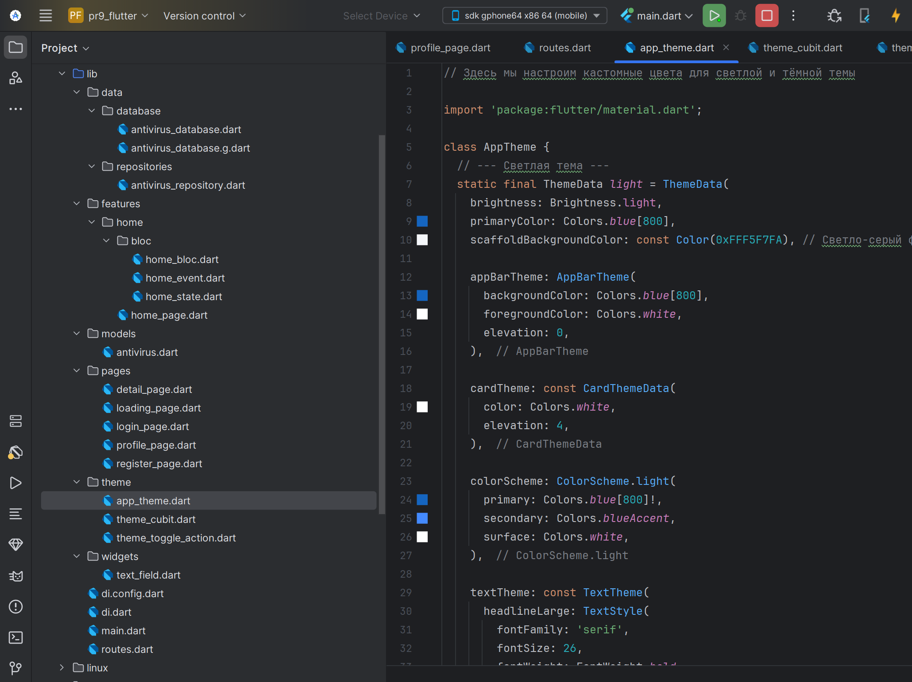
Рисунок 1. Структура проекта
Приложение корректно отображается в светлой теме (см. Рисунок 2-3) и адаптируется под тёмную тему при переключении (см. Рисунок 4-5).
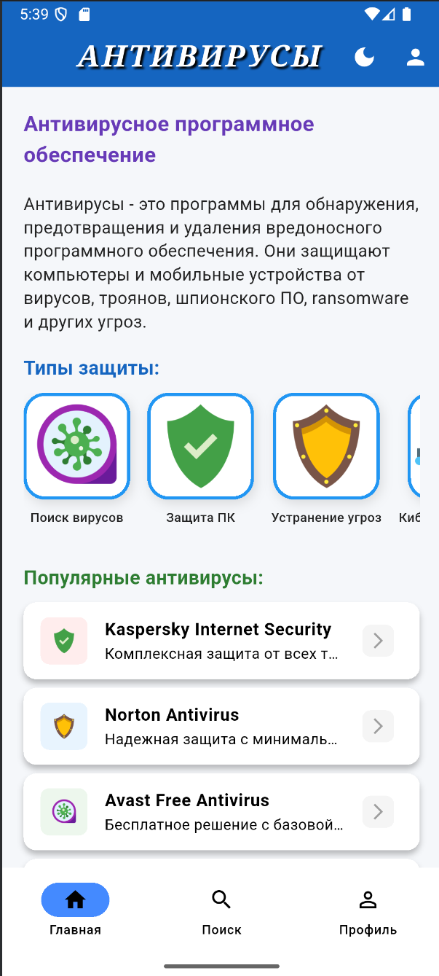
Рисунок 2. Светлая тема HomePage
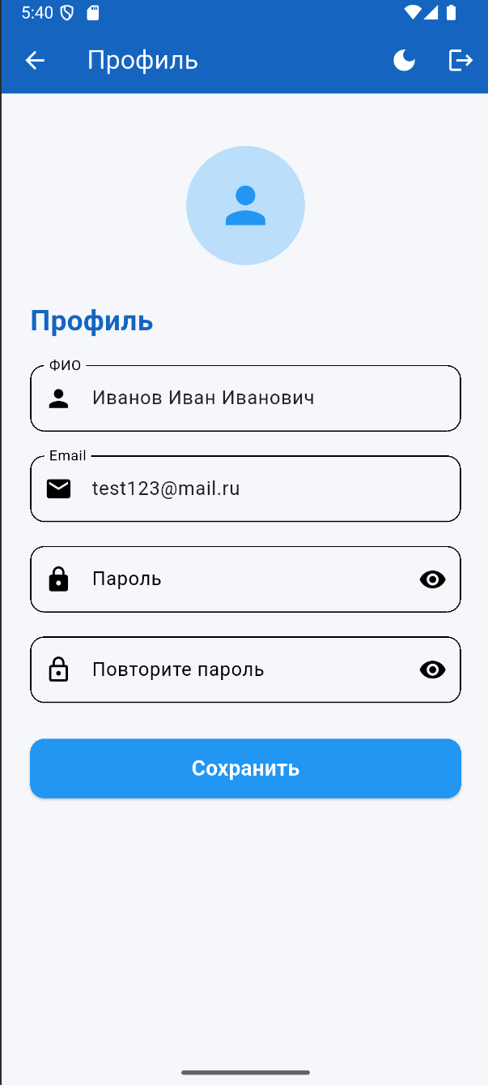
Рисунок 3. Светлая тема ProfilePage
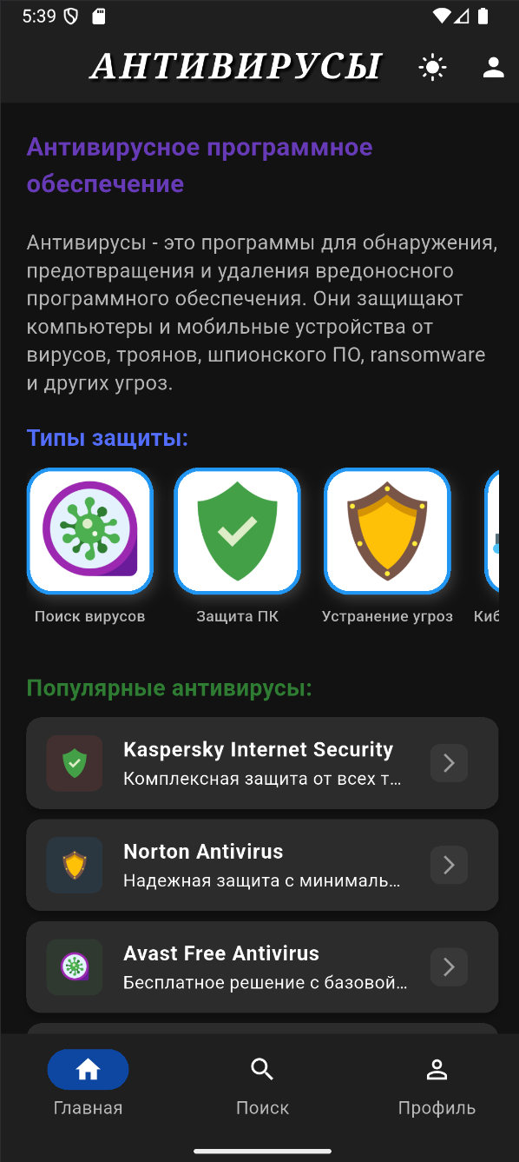
Рисунок 4. Тёмная тема HomePage
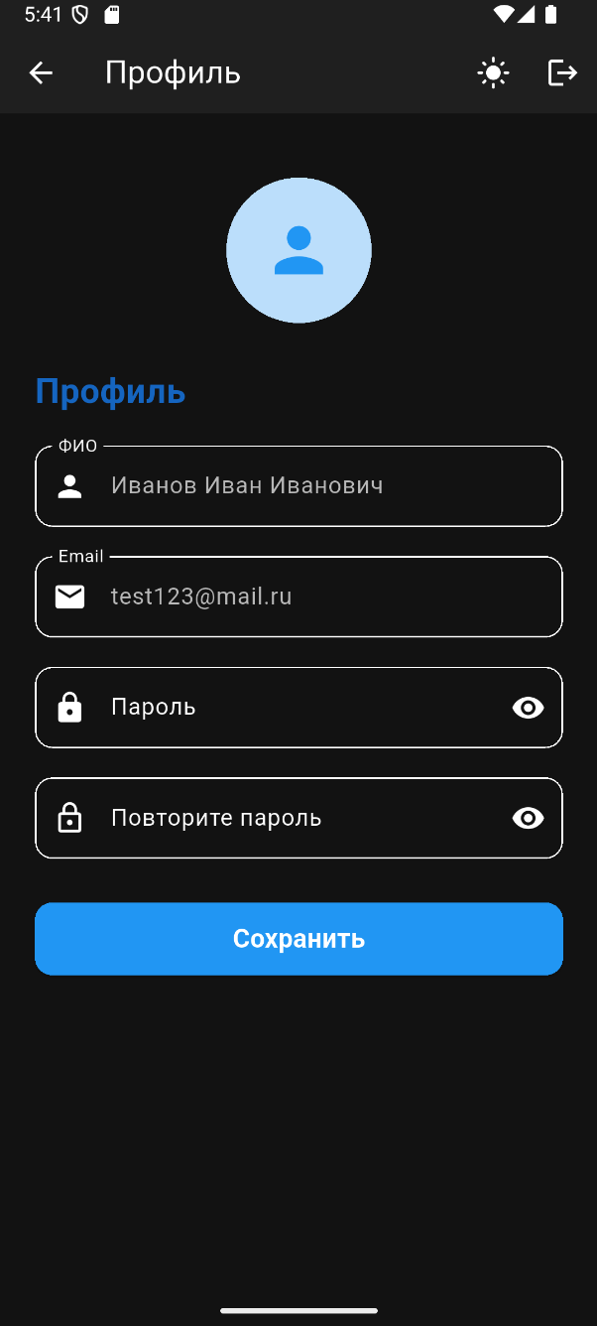
Рисунок 5. Тёмная тема ProfilePage

Заключение
В результате выполнения практической работы №9 были освоены навыки работы с темами в Flutter. Реализован Cubit для управления состоянием темы, настроена регистрация зависимостей через DI, созданы кастомные стили для светлой и тёмной тем, а также добавлен элемент управления для переключения режимов в интерфейсе пользователя.

